Тест №1
1. Вопрос:

Сечением называют изображение, полученное при мысленном рассечении предмета плоскостью. В сечении показывают то, что ____ секущей плоскости(-ью).
Ответы:
1) находится за 2) принадлежит 3) находится перед 4) повернуто по отношению к

2. Вопрос:
На чертеже изображен
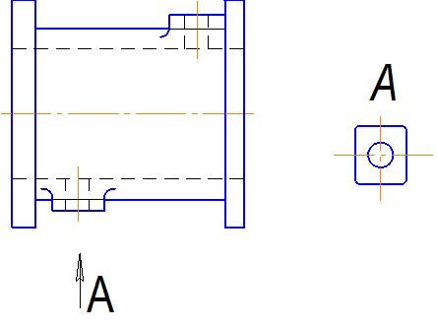

Ответы:
1) дополнительный вид; 2) выносной элемент; 3) вид снизу; 4) местный вид

3. Вопрос:

Для размерных чисел применять простые дроби (1/2, 3/8 и т. п.) не допускается, за исключением размеров …
Ответы:
1) в дюймах; 2) в градусах; 3) конусности; 4) уклона

4. Вопрос:

Размерная линия неправильно построена на рисунке …
Ответы:
1. 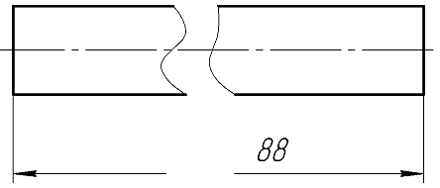 | 2.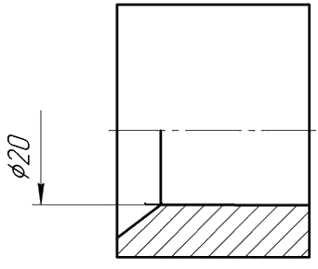 3. 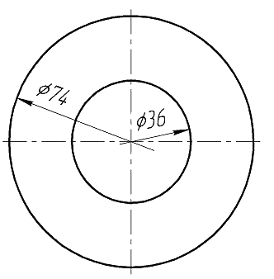4. 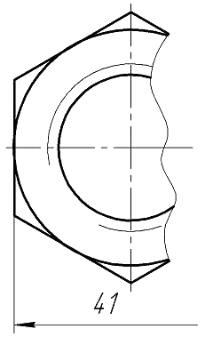

5. Вопрос:

Обмер детали при выполнении эскиза осуществляют …
Ответы:
- во время выполнения изображения детали
2) до нанесения размерных линий на изображении детали
3) до выполнения изображения детали
4) после нанесения размерных линий на изображении детали

6. Вопрос:

Соединяемые детали в разрезе А-А изображены на рисунке …
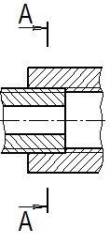 Ответы: 1.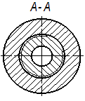2. 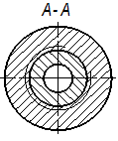3. 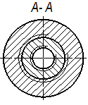4. 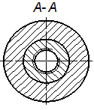

7. Вопрос:

На чертеже изображен (-а) …
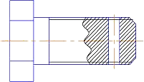
Ответы:
1) гайка
2) втулка
3) болт
4) шпилька

Тест №2
1. Вопрос:

Показатели искажения одинаковы по двум координатным осям в …
Ответы:
1) диметрии; 2) триметрии; 3) изометрии; 4) любом виде аксонометрии

2. Вопрос:

На чертеже буквой А обозначен вид …
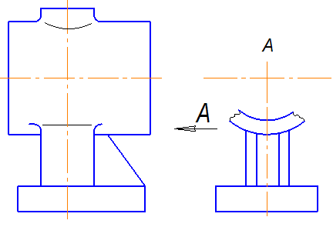
Ответы:
1) дополнительный; 2) слева; 3) местный; 4) справа

3. Вопрос:

Деталь – это изделие, изготовленное из однородного по наименованию и марке материала, без применения …
Ответы:
1) механической обработки; 2) ручных операций; 3) сборочных операций; 4 )сварки

4. Вопрос:
Профиль в виде равностороннего треугольника имеет _________ резьба.
Ответы:
1) трубная коническая 2) метрическая 3) трубная цилиндрическая 4) трапецеидальная

5. Вопрос
Вертикальные размеры правильно нанесены на рисунке:
Ответы:
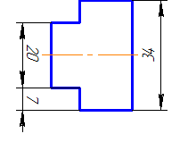  1 | 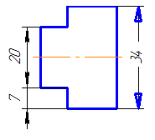  2
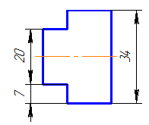  3 | 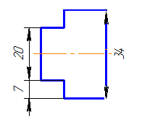  4
6. Вопрос:

Сквозное отверстие в детали показано с помощью _____ разреза.
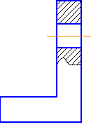
Ответы:
1) дополнительного
2) местного
3) выносного
4) основного
7. Вопрос
Размеры на эскизах деталей …
Ответы:
1) ставятся по необходимости
- не проставляются
3) проставляются
4) не нужны

Тест №3
1. Вопрос:

Отношение линейных размеров изображения объекта на чертеже к действительным размерам объекта называется …
Ответы:
1) кратностью; 2) форматом; 3) масштабом; 4) габаритом

2. Вопрос:

Размерное число правильно нанесено на рисунке …
Ответы:
- 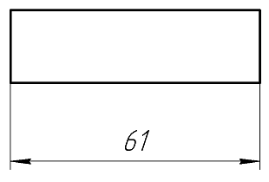 | - 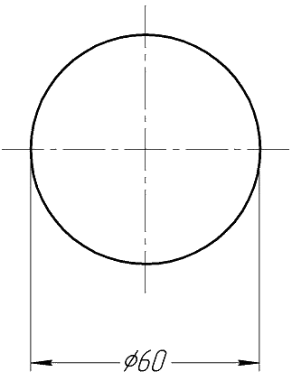 3. 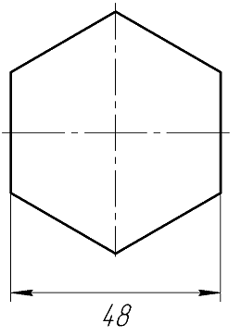 4. 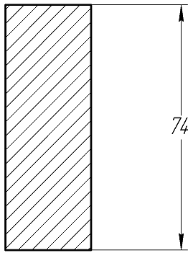
3. Вопрос:

Буквой А на чертеже обозначен вид …
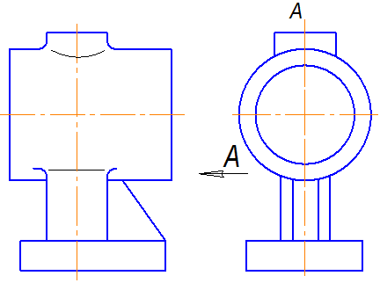
Ответы:
1) справа; 2) дополнительный; 3) местный; 4) слева

4. Вопрос
Расположение большой и малой осей эллипсов в прямоугольной изометрии верно показано на рисунке:

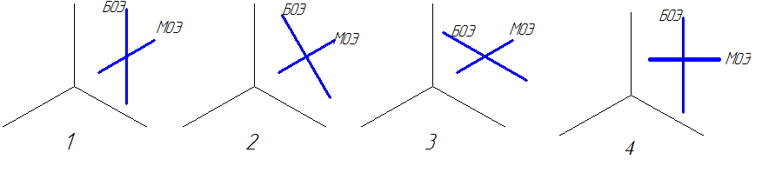
5. Вопрос:
Количество изображений на рабочем чертеже должно быть …
Ответы:
1) наибольшим и обеспечивающим удобство чтения чертежа
2) минимальным, но достаточным для более полного представления о форме и размерах детали
3) наибольшим и обеспечивающим максимальную информацию о детали
4) наименьшим, но обеспечивающим возможность простановки размеров
6. Вопрос
Сечение А-А изображено на рисунке:
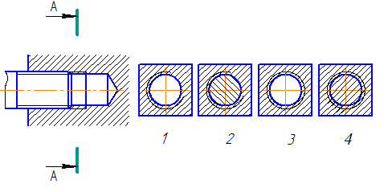

7. Вопрос:

В горизонтальном разрезе секущая плоскость ___ горизонтальной плоскости проекций.
Ответы:
1) параллельна 2) не параллельна 3) эквидистантна 4) перпендикулярна

Тест №4
1. Вопрос:

На рисунке буквами А–А обозначен(-о) …
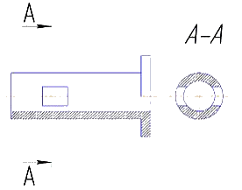
Ответы:
1) разрез; 2) вынесенное сечение; 3) вид слева; 4) наложенное сечение

2. Вопрос:

Для выявления формы внутреннего отверстия в детали выполнен(-о) …
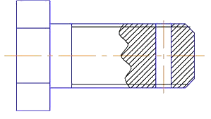
Ответы:
1) сечение; 2) дополнительный вид; 3) местный вид; 4) местный разрез

3. Вопрос:

Для смежных сечений двух деталей следует брать наклон линий штриховки …
Ответы:
- одинаковым
2) для одного сечения вправо, для другого – влево
3) исходя из удобства построения
4) одного сечения – 30, другого – 60 градусов
4. Вопрос:

Главный вид детали на эскизе должен быть выбран с учетом …
Ответы:
1) удобства чтения чертежа; 2) удобства простановки размеров; 3) последовательности технологического изготовления; 4) наибольшего представления о форме, размерах детали

5. Вопрос:
На чертеже изображена крепежная деталь, называемая …
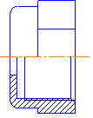 Ответы: 1) гайкой; 2) фланцем; 3) подшипником; 4) втулкой

6. Вопрос
Соединение болтом показано на рисунке …
Ответы:
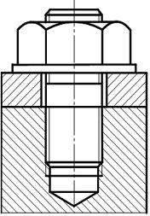  1 | 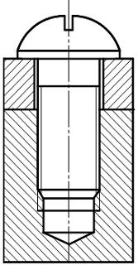  2
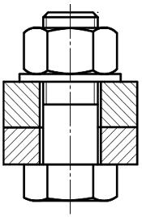  3 | 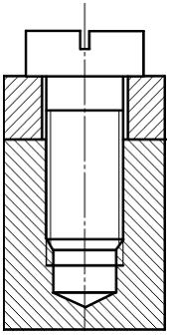  4

7. Вопрос
Сечение детали правильно изображено на рисунке:

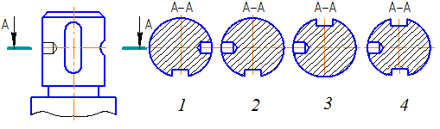

Тест №5
1. Вопрос:

Согласно ГОСТ 2.305-2008 виды, разрезы, сечения являются …
Ответы:
1) изображениями; 2) предметами; 3) деталями; 4) свойствами изделия

2. Вопрос:

Изображение обращенной к наблюдателю видимой части поверхности предмета называется …
Ответы:
1) разрезом; 2) сечением; 3) видом; 4) выносным элементом

3. Вопрос:

Лист формата А1 можно разделить на _____ листа(-ов) формата А4.
Ответы:
1) 8 2) 16 3) 4 4) 12

4. Вопрос:

Сечение А-А соединяемых деталей изображено на рисунке …

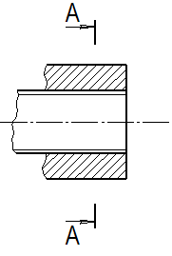
Ответы:
- 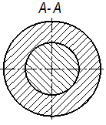 | - 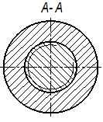
- 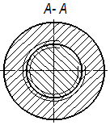 | - 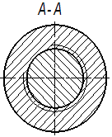

5. Вопрос
Резьба на стержне на виде слева изображена правильно на рисунке:
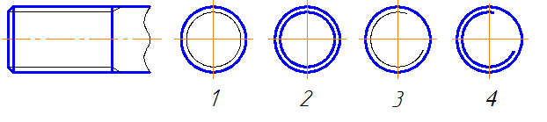

6. Вопрос:

Деталь – это изделие, изготовленное из однородного по наименованию и марке материала, без применения …
Ответы:
1) механической обработки; 2) ручных операций; 3) сборочных операций; 4)сварки

7. Вопрос:
На чертеже буквой А обозначен вид …
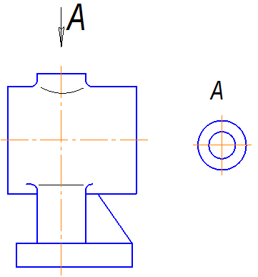 Ответы: 1) местный; 2) дополнительный; 3) сверху; 4) снизу

Тест №6
1. Вопрос:

Обмер детали при выполнении эскиза осуществляют …
Ответы:
- во время выполнения изображения детали
2) до нанесения размерных линий на изображении детали
3) до выполнения изображения детали
4) после нанесения размерных линий на изображении детали

2. Вопрос:

Сечением называют изображение, полученное при мысленном рассечении предмета плоскостью. В сечении показывают то, что ____ секущей плоскости(-ью).
Ответы:
1) находится за 2) принадлежит 3) находится перед 4) повернуто по отношению к

3. Вопрос:
На чертеже буквой А обозначен вид …
Ответы: 1) дополнительный; 2) слева; 3) местный; 4) справа

4. Вопрос:

Буквами А–А на чертеже обозначен(-о) …
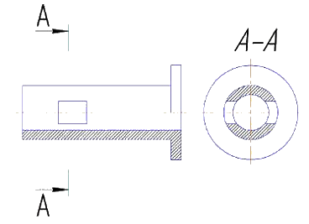
Ответы:
1) сечение наложенное; 2) разрез; 3) вид; 4)сечение вынесенное

5. Вопрос:
Количество изображений на рабочем чертеже должно быть …
Ответы:
1) наибольшим и обеспечивающим удобство чтения чертежа
2) минимальным, но достаточным для более полного представления о форме и размерах детали
3) наибольшим и обеспечивающим максимальную информацию о детали
4) наименьшим, но обеспечивающим возможность простановки размеров

6. Вопрос
Сечение А-А изображено на рисунке:
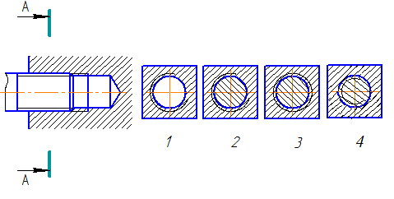
7. Вопрос
Разрез, выполненный на рисунке, называется:

- дополнительный
2) местный
3) ступенчатый
4) ломаный

Тест №7
1. Вопрос:

Показатели искажения одинаковы по двум координатным осям в …
Ответы:
1) диметрии; 2) триметрии; 3) изометрии; 4) любом виде аксонометрии

2. Вопрос:

Отношение линейных размеров изображения объекта на чертеже к действительным размерам объекта называется …
Ответы:
1) кратностью; 2) форматом; 3) масштабом; 4) габаритом

3. Вопрос:

Размерное число правильно нанесено на рисунке …
Ответы:
- 3. 4.

4. Вопрос:
Буквой А на чертеже обозначен вид …
Ответы: 1)справа; 2)дополнительный; 3)местный; 4)слева

5. Вопрос
На чертеже изображена крепежная деталь, называемая …
Ответы: 1) гайкой; 2) фланцем; 3) подшипником; 4) втулкой

6. Вопрос
Количество секущих плоскостей, использованных для выполнения разреза, равно:
- трем
- пяти
- десяти
- четырем

7. Вопрос
Разрез детали правильно изображен на рисунке:
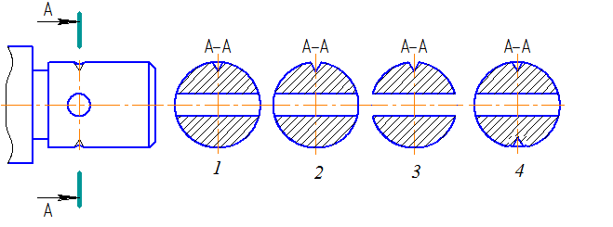

Тест №8
1. Вопрос:

В горизонтальном разрезе секущая плоскость ___ горизонтальной плоскости проекций.
Ответы:
1) параллельна 2) не параллельна 3) эквидистантна 4) перпендикулярна

2. Вопрос:

Главный вид детали на эскизе должен быть выбран с учетом …
Ответы:
1) удобства чтения чертежа; 2) удобства простановки размеров; 3) последовательности технологического изготовления; 4) наибольшего представления о форме, размерах детали

3. Вопрос:

Для смежных сечений двух деталей следует брать наклон линий штриховки …
Ответы:
- одинаковым
2) для одного сечения вправо, для другого – влево
3) исходя из удобства построения
4) одного сечения – 30, другого – 60 градусов
4. Вопрос:

Для выявления формы внутреннего отверстия в детали выполнен(-о) …
Ответы:
1) сечение; 2) дополнительный вид; 3) местный вид; 4) местный разрез

5. Вопрос:

На чертеже буквой А обозначен вид …

Ответы:
1) местный; 2) дополнительный; 3) сверху; 4) снизу

6. Вопрос
Расположение большой и малой осей эллипсов в прямоугольной изометрии верно показано на рисунке:
7. Вопрос
Разрез детали правильно изображен на рисунке:
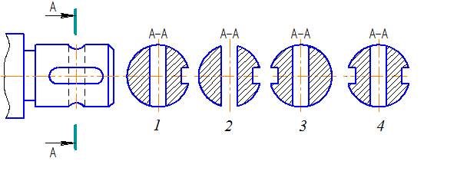

Тест №9
1. Вопрос:

На рисунке буквами А–А обозначен(-о) …
Ответы:
1) разрез; 2) вынесенное сечение; 3) вид слева; 4) наложенное сечение

2. Вопрос:

Изображение обращенной к наблюдателю видимой части поверхности предмета называется …
Ответы:
1) разрезом; 2) сечением; 3) видом; 4) выносным элементом

3. Вопрос:

На чертеже изображен…
Ответы:
1) дополнительный вид; 2) выносной элемент; 3) вид снизу; 4) местный вид

4. Вопрос:

Для выявления формы внутреннего отверстия в детали выполнен(-о) …
Ответы:
1) сечение; 2) дополнительный вид; 3) местный вид; 4) местный разрез

5. Вопрос
Размеры на эскизах деталей …
Ответы:
1) ставятся по необходимости
- не проставляются
3) проставляются
4) не нужны

6. Вопрос
Резьбовое соединение верно изображено на рисунке:
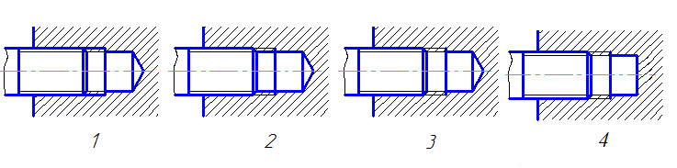
7.. Вопрос
Разрез, выполненный на рисунке, называется:

- дополнительный
2) местный
3) ступенчатый
4) ломаный

Тест №10
1. Вопрос:

В горизонтальном разрезе секущая плоскость ___ горизонтальной плоскости проекций.
Ответы:
1) параллельна 2) не параллельна 3) эквидистантна 4) перпендикулярна

2. Вопрос:

Размерное число правильно нанесено на рисунке …
Ответы:
- 3. 4.

3. Вопрос:

Деталь – это изделие, изготовленное из однородного по наименованию и марке материала, без применения …
Ответы:
1) механической обработки
2) ручных операций
3) сборочных операций
4)сварки

4. Вопрос:

Буквами А–А на чертеже обозначен(-о) …
Ответы:
1) сечение наложенное; 2) разрез; 3) вид; 4)сечение вынесенное

5. Вопрос
Размеры на эскизах деталей …
Ответы:
1) ставятся по необходимости
- не проставляются
3) проставляются
4) не нужны

6. Вопрос
Разрез детали правильно изображен на рисунке:

7. Вопрос
Соединение болтом показано на рисунке …
Ответы:
1 | 2
3 | 4

Тест №11
1. Вопрос:

Отношение линейных размеров изображения объекта на чертеже к действительным размерам объекта называется …
Ответы:
1) кратностью; 2) форматом; 3) масштабом; 4) габаритом

2. Вопрос:

Лист формата А1 можно разделить на _____ листа(-ов) формата А4.
Ответы:
1) 8 2) 16 3) 4 4) 12

3. Вопрос:
На чертеже буквой А обозначен вид …
Ответы: 1) дополнительный; 2) слева; 3) местный; 4) справа

4. Вопрос:
Сквозное отверстие в детали показано с помощью _____ разреза.
Ответы: 1) дополнительного 2) местного 3) выносного 4) основного

5. Вопрос:

Размерная линия неправильно построена на рисунке …
Ответы:
1. | 2. 3. 4.

6. Вопрос
Количество секущих плоскостей, использованных для выполнения разреза, равно:
- трем
- пяти
- десяти
- четырем

7. Вопрос
Сечение А-А изображено на рисунке:

Тест №12
1. Вопрос:

Для размерных чисел применять простые дроби (1/2, 3/8 и т. п.) не допускается, за исключением размеров …
Ответы:
1) в дюймах; 2) в градусах; 3) конусности; 4) уклона

2. Вопрос:

На чертеже изображен…

1
Ответы:
1) дополнительный вид; 2) выносной элемент; 3) вид снизу; 4) местный вид

3. Вопрос:
Сквозное отверстие в детали показано с помощью _____ разреза.
Ответы: 1) дополнительного 2) местного 3) выносного 4) основного

4. Вопрос:
Профиль в виде равностороннего треугольника имеет _________ резьба.
Ответы:
1) трубная коническая 2) метрическая 3) трубная цилиндрическая 4) трапецеидальная

5. Вопрос
Сечение А-А изображено на рисунке:

6. Вопрос
Разрез детали правильно изображен на рисунке:
7. Вопрос:

Сечение А-А соединяемых деталей изображено на рисунке …
Ответы:

Тест №13
1. Вопрос:

Лист формата А1 можно разделить на _____ листа(-ов) формата А4.
Ответы:
1) 8 2) 16 3) 4 4) 12

2. Вопрос:

Согласно ГОСТ 2.305-2008 виды, разрезы, сечения являются …
Ответы:
1) изображениями; 2) предметами; 3) деталями; 4) свойствами изделия

3. Вопрос:

Буквами А–А на чертеже обозначен(-о) …

4. Вопрос:

Для смежных сечений двух деталей следует брать наклон линий штриховки …
Ответы:
- одинаковым
2) для одного сечения вправо, для другого – влево
3) исходя из удобства построения
4) одного сечения – 30, другого – 60 градусов
5. Вопрос:

Показатели искажения одинаковы по двум координатным осям в …
Ответы:
1) диметрии; 2) триметрии; 3) изометрии; 4) любом виде аксонометрии

6. Вопрос
Соединение болтом показано на рисунке …
Ответы:
1 | 2
3 | 4

7. Вопрос:

Сечение А-А соединяемых деталей изображено на рисунке …
Ответы:

Тест №14
1. Вопрос:
Буквой А на чертеже обозначен вид …
Ответы: 1) справа; 2) дополнительный; 3) местный; 4) слева

2. Вопрос:
Количество изображений на рабочем чертеже должно быть …
Ответы:
1) наибольшим и обеспечивающим удобство чтения чертежа
2) минимальным, но достаточным для более полного представления о форме и размерах детали
3) наибольшим и обеспечивающим максимальную информацию о детали
4) наименьшим, но обеспечивающим возможность простановки размеров

3. Вопрос
Резьбовое соединение верно изображено на рисунке:

4. Вопрос:

Для выявления формы внутреннего отверстия в детали выполнен(-о) …
Ответы:
1) сечение; 2) дополнительный вид; 3) местный вид; 4) местный разрез

5. Вопрос:
На чертеже изображена крепежная деталь, называемая …
Ответы: 1) гайкой; 2) фланцем; 3) подшипником; 4) втулкой
6. Вопрос:

Буквами А–А на чертеже обозначен(-о) …
Ответы:
1) сечение наложенное; 2) разрез; 3) вид; 4)сечение вынесенное

7. Вопрос:

Главный вид детали на эскизе должен быть выбран с учетом …
Ответы:
1) удобства чтения чертежа
2) удобства простановки размеров
3) последовательности технологического изготовления
4) более полного представления о форме, размерах детали

